湖北省2020年上学期随州市第一中学高一生物9月月考试题
注意事项:
1.答卷前，考生务必将自己的姓名、考号等填写在答题卡和试卷指定位置上。
2.回答选择题时，选出每小题答案后，用2B铅笔把答题卡上对应题目的答案标号涂黑。如需改动，用橡皮擦干净后，再选涂其他答案标号。回答非选择题时，将答案写在答题卡上，写在本试卷上无效。
3.考试结束后，将答题卡交回。

第I卷 （选择题 50分）

一、选择题（共35小题，每小题只有一个正确选项。其中1-20小题，每题1分；21-35小题，每题共2分）
1.2014年2月，非洲地区再次爆发新一轮的埃博拉病毒疫情。据国外媒体报道，此次疫情已导致非洲利比里亚等多个国家两千人死亡，目前仍无很好治疗方法，引起了全世界对非洲疫情及病毒传染性的关注与警惕。下列有关埃博拉病毒叙述正确的是( )
A. 为获得大量埃博拉病毒用于研究，可以用富含有机物的培养基培养
B. 该病毒虽然能引发传染病，但因其没有细胞结构，因此它不是生物
C. 该病毒结构简单，因此属于原核生物
D. 病毒只含有一种核酸，DNA或RNA
2.关于生物体内水分的叙述，错误的是（ ）
A. 水可以作为反应物参与细胞代谢
B. 生物体的含水量随着生物种类的不同有所差异
C. 处于休眠状态的棉花种子中通常不含水分
D. 小麦幼苗体内的水分占其鲜重的绝大部分
3.下列对醋酸菌、酵母菌和HIV病毒共性的描述中正确的是
A. 都能独自完成各种生命活动 B. 生物体中均有遗传物质
C. 都具有核糖体这种细胞器 D. 在生命系统的结构层次中都属于个体层次
4.下列各组合中，能体现生命系统由简单到复杂的正确层次的是（）
①HIV ②桔子树 ③灵泉寺山上所有鸟 ④观音湖中所有鲫鱼 ⑤一大片桔子树树林 ⑥某池塘中所有生物 ⑦一个桔子 ⑧人体内的血液 ⑨传出神经元 ⑩细胞内的水、蛋白质等化合物
A. ⑨⑧⑦②④⑥⑤ B. ①⑩⑨⑧⑦②④③⑥⑤
C. ⑩⑨⑧⑦②④⑥⑤ D. ⑨⑧⑦②③⑥⑤
5.以下关于真核细胞和原核细胞的说法中，正确的是
A. 发菜细胞群体呈黑蓝色，无叶绿素，不能进行光合作用
B. 细菌和酵母菌在结构上的相同点：都有细胞壁、细胞膜、核糖体等
C. 哺乳动物成熟的红细胞中没有细胞核，属于原核细胞
D. 念珠细菌是由许多细胞构成的真核生物
6.下列糖类完全水解后，产物相同的是（ ）
A. 淀粉和蔗糖 B. 麦芽糖和蔗糖 C. 麦芽糖和乳糖 D. 糖原和淀粉
7.19世纪德国M.J.Schleiden和T.Schwann等科学家提出了细胞学说，其意义在于（ ）
①认识到细胞的多样性 ②明确了生物体结构的差异性③揭示出细胞的统一性 ④标志着生物学研究进入细胞水平
A. ①③ B. ①② C. ②④ D. ③④
8.下图为某蛋白质的相关数据，下列说法正确的是
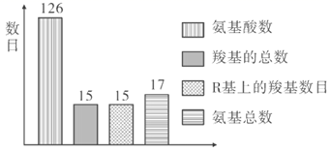
A．该蛋白质含有两条肽链 B．形成该蛋白质时，相对分子质量减少了2268
C．该蛋白质的R基上共有16个氨基 D．构成该蛋白质的氨基酸共有142个羧基
9.中国疾病预防控制中心发布信息：“近期检测出三株NDM-1耐药基因阳性细菌．其中，疾控中心实验室检出两株来自宁夏的新生儿；一株来自福建某老年患者”．下列关于“NDM-1超级细菌”的叙述不正确的是（ ）
A. “NDM-1超级细菌”具有与真核细胞相似的细胞膜、细胞质
B. “NDM-1超级细菌”与人体细胞相比，在结构上的主要区别是没有染色体
C. “NDM-1超级细菌”生命活动离不开细胞
D. 从生命系统的结构层次来看，“NDM-1超级细菌”既是细胞层次也是个体层次
10.下列有关脂质的描述不正确的是（ ）
A. 胆固醇是构成动物细胞膜的重要成分，同时还能够参与血液中脂质的运输
B. 脂肪是生物体内良好的储能物质，只存在于动物的体内，而植物细胞中没有
C. 磷脂是构成细胞膜的重要成分
D. 性激素可以促进人和动物生殖器官的发育以及生殖细胞的形成
11.如图所示，甲图中①②表示目镜，③④表示物镜，⑤⑥表示物镜与载玻片之间的距离，乙和丙分别表示不同物镜下观察到的图象．下面描述正确的是（ ）
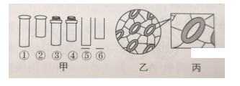
A. 若丙是由乙放大10倍后的物像，则细胞的面积增大为原来的10倍
B. 若丙图观察到细胞是位于乙图右上方的细胞，从图中的乙转为丙时应向右上方移动装片
C. 从图中的乙转为丙，正确调节顺序：转动转换器→调节光圈→移动标本→转动细准焦螺旋
D. 观察物像丙时应选用甲中①④⑥组合
12.下列有关显微镜的叙述，错误的是
①标本染色较浅，观察时应选用凹面反光镜和调大通光孔
②显微镜的放大倍数是指物像的面积或体积的放大倍数
③若转换高倍物镜观察时，需要先升高镜筒，以免镜头破坏标本
④显微镜下所成的像是倒立放大的虚像，若在视野中看到细胞质顺时针流动，则实际上细胞质就是顺时针流动的
A. ①④ B. ②③ C. ①②③ D. ①②③④
13.下列关于组成生物体化学元素的叙述，不正确的是( )
A. 各种生物的最基本组成元素都是C，含量最多的都是C，H，O，N
B. 大量元素和微量元素都是维持生物正常生命活动不可缺少的元素
C. 不同生物组成元素的种类差别很大，而含量基本相同
D. O是活细胞中含量最多的元素
14.取2支试管甲、乙，分别加入等量的葡萄糖溶液和淀粉溶液，然后立即在这两支试管中加入等量斐林试剂并在55℃水浴保温5 min，摇匀后观察试管中的颜色，结果是
A. 甲呈砖红色，乙呈无色 B. 甲呈紫色，乙呈蓝色
C. 甲呈无色，乙呈无色 D. 甲呈砖红色，乙呈蓝色
15.如图为元素在生物体内的含量分布情况，下列表述不正确的是：（ ）
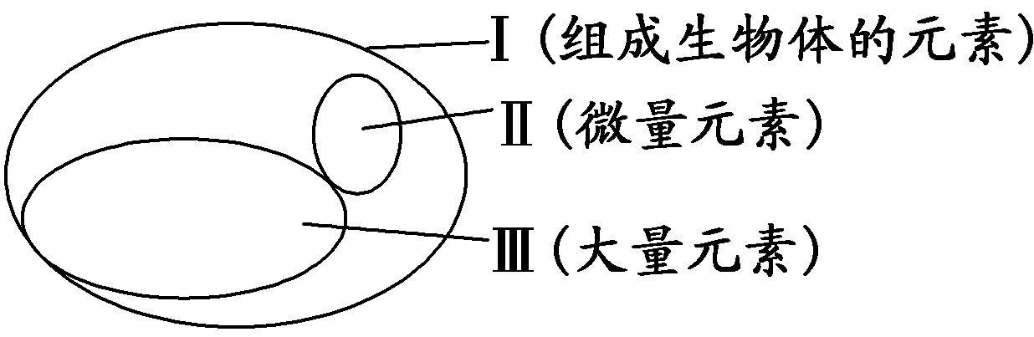
A. Ⅰ 在非生物界中都能找到，体现了生物界与非生物界的统一性
B. Ⅱ 含量虽少，但却是生物体正常生命活动不可缺少的
C. Ⅱ 和 Ⅲ 称为必需元素，一旦缺乏就可能会导致相应的病症
D. P、S、K、Ca、Zn属于大量元素
16.胡杨树有“英雄树”之美称，且这种树只生活在大漠荒原中，则组成胡杨树的元素和化合物中含量最多的分别是( )
A. H和蛋白质 B. H和水 C. O和蛋白质 D. O和水
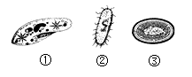
17.右图是三种常见的单细胞生物结构示意图。下列有关该组生物的叙述错误的是( )
A. 图中各细胞中都有核酸
B. 具有核膜、染色体的细胞是①②③
C. 生物①是异养生物，③是自养生物
D. ①无细胞壁，②③均有细胞壁
18.有关细胞中元素和化合物的叙述，正确的是（ ）
A. 氨基酸脱水缩合产生水，水中的氢都来自氨基
B. 淀粉与脂肪都是由C、H、O三种元素组成
C. 核糖与核酸都不含有的元素是N
D. 无机盐在细胞内的含量很少，主要以结合态形式存在
19.某蛋白质的结构示意图如图所示，其中—S—S—表示连接两条相邻肽链的二硫键。若该蛋白质由m个氨基酸构成，则该蛋白质分子在形成时生成的水分子数和减少的相对分子质量分别为
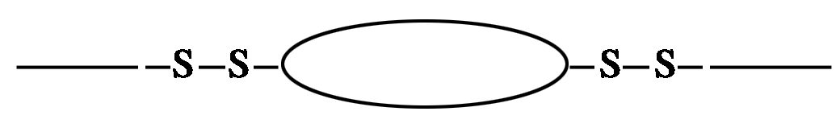
A．m个、18m B．(m－4)个、18(m－4)
C．(m－3)个、18(m－3)＋4 D．(m－2)个、18(m－2)＋4
20.切花生子叶为实验材料进行脂肪的检测时，制作临时装片的步骤是：①盖上盖玻片 ②切子叶 ③苏丹Ⅲ染液染色 ④滴蒸馏水 ⑤用酒精去浮色
A. ④→②→①→③→⑤ B. ②→③→⑤→④→①
C. ④→②→③→①→⑤ D. ②→④→①→③→⑤
21. 下列四组生物中，细胞结构最相似的是( )
A. 变形虫、水绵、香菇 B. 烟草、草履虫、大肠杆菌
C. 小麦、番茄、大豆 D. 酵母菌、灵芝、豌豆
22. 在生物组织中还原糖、脂肪、蛋白质的鉴定实验中,对实验材料的选择,下列叙述错误的是( )
A. 可用斐林试剂甲液和乙液、蒸馏水来鉴定葡萄糖和尿液中的蛋白质
B. 花生种子含脂肪多且子叶肥厚,是用于脂肪鉴定的理想材料
C. 食用花生油最好选用苏丹Ⅳ染液来鉴定,而一般不选用苏丹Ⅲ染液来鉴定
D. 甘蔗茎的薄壁组织、甜菜的块根等,都含有较多糖且近于白色,因此可以用于进行还原糖的鉴定
23．用细菌过滤器过滤患疯牛病动物的脑组织抽提液，滤液能使健康动物得病；用能使核酸变性的福尔马林处理滤液后，滤液仍具感染性。这一事实说明
A．疯牛病的病原体可能是细菌
B．滤液中的某种化合物具有感染性，该化合物是核酸
C．在滤液中的化合物中，最可能具有感染性的是蛋白质，但需进一步探究
D．疯牛病的病原体比病毒个体大
24．在显微镜视野中可见一列细胞共64个，现将10×物镜转换为40×物镜，则视野中可见细胞数目为（）
A．32 B．16 C．8 D．4
25．衣藻、蓝细菌、变形虫和酵母菌都是单细胞生物，它们都具有（ ）
A．细胞膜、细胞质、储存遗传物质的场所、核糖体
B．细胞壁、细胞膜、细胞质、核糖体
C．细胞壁、细胞膜、细胞核、染色体
D．细胞膜、细胞质、核糖体、液泡
26．下列关于真核生物和原核生物的叙述，正确的是( )
A．蓝藻和绿藻都能够进行光合作用，所以都含有叶绿体
B．硝化细菌是含有线粒体的自养型生物
C．大肠杆菌和酵母菌的遗传物质都是DNA
D．发菜和黑藻所含有的DNA都是裸露的
27．有关细胞中水和无机盐的描述，错误的是
A．贮藏中的种子不含水分有利于其保持休眠状态
B．ATP转化成ADP的过程会消耗水
C．植物缺Mg²⁺会影响光合作用
D．Fe²⁺是合成血红蛋白不可缺少的成分
28．蛋白质的基本单位是氨基酸，下列不是构成蛋白质的氨基酸的是（ ）
A．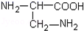 B．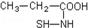
C．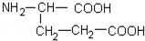 D．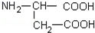
29．豌豆的种子有圆粒的和皱粒的。圆粒和皱粒种子相比，圆粒种子含淀粉多，成熟时能有效地保留水分。而皱粒种子含蔗糖多，在成熟时由于失水而皱缩。上述圆粒种子保留的水分和皱粒种子失去的水分（ ）
A．前者主要是结合水，后者是自由水
B．前者主要是自由水，后者是结合水
C．两者都主要是结合水
D．两者都是自由水
30．如图表示不同化学元素所组成的化合物，以下说法不正确的是 ( )
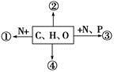
A．若图中①为某种大分子的组成单位，则①最可能是氨基酸
B．若②是良好的储能物质，则②是脂肪
C．若③为大分子物质，且能储存遗传信息，则③一定是DNA
D．若④主要在人体肝脏和肌肉内合成，则④最可能是糖原
31．青苹果汁遇碘液显蓝色，熟苹果汁能与斐林试剂发生显色反应。这说明
A．青苹果汁中含有淀粉，不含糖类
B．熟苹果汁中含糖类，不含淀粉
C．苹果转熟时，淀粉水解为还原糖
D．苹果转熟时，淀粉水解为葡萄糖
32．如图甲表示人体细胞鲜重中元素的含量，图乙表示细胞中化合物的含量，下列叙述错误的是
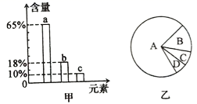
A．a、b、c依次是O、H、C
B．若图乙表示细胞干重，则A化合物是蛋白质
C．若图乙表示细胞鲜重，则A化合物在细胞中有两种存在形式
D．地壳与活细胞中都含有a、b、c，说明生物界与非生物界具有统一性
33．经分析某条多肽链中有N原子p个， O原子q个，它彻底水解后，只得到下列四种氨基酸。分析推算可知，1分子该多肽水解得到的赖氨酸个数为 （ ）
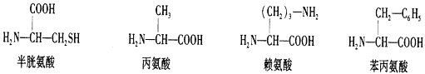
A．p－q B．q－1 C．p－q＋1 D．q－p＋1
34.某药物H₃Z是一种多肽类激素,能使人对陌生人产生信赖感,有助于治疗孤独症等病症。下列有关叙述正确的是( )
A.组成H₃Z的氨基酸一定有20种
B.合成H₃Z时生成的水中的氢只来自氨基
C.孤独症患者直接口服少量H₃Z就可以有效缓解症状
D.若H₃Z被水解成1个二肽、3个四肽、5个六肽,则这些短肽共有35个肽键
35.糖类和脂质在生物体中含量、功能各不相同,下列说法不正确的是( )
A.乳糖是人体内重要的二糖
B.相同质量的糖类与脂质比较,糖类分子中氧的含量少于脂质
C.当细胞生命活动需要时,脂肪可以被分解利用
D.葡萄糖、核糖、脱氧核糖是动植物细胞共有的糖类

第II卷 （非选择题 50分）
二、填空题
36.（12分）图1、图2表示小麦开花数天后测定种子中几种物质的变化,请据图分析并回答相关问题:
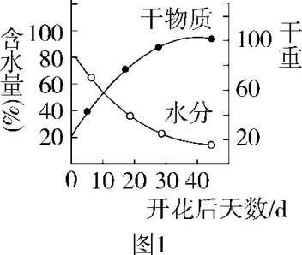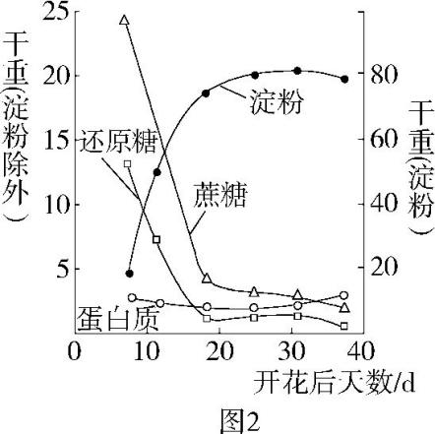
(1)小麦植株细胞中含量最多的化合物是 ,种子成熟后期,含水量 ,结合水/自由水的值 (填“增大”或“减小”),进而改变干物质的量。
(2)小麦成熟过程中糖类物质之间可以发生转化, 含量增多,用 试剂检测还原糖的量,还原糖的多少可通过 来判断。
(3)红薯和土豆都富含淀粉,但红薯吃起来比土豆甜。某兴趣小组猜测土豆中可能不含淀粉酶,所以淀粉不能被分解成甜度比较高的还原糖。为验证这一说法,他们进行了相关实验,请帮助其完成以下实验。
①实验原理:淀粉能被淀粉酶水解为还原糖,
。
②备选材料与用具:去掉淀粉与还原糖的红薯提取液,去掉淀粉的土豆提取液,双缩脲试剂A液,双缩脲试剂B液,斐林试剂甲液,斐林试剂乙液,苏丹Ⅲ染液,质量分数为3%的淀粉溶液,质量分数为 3%的蔗糖溶液等。
③实验步骤:(请补充完整)
第一步 | 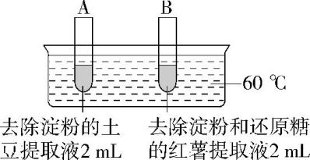
第二步 | 向A、B两支试管中分别加入等量的 ,适宜温度下保温5 min
第三步 | 将等量的 和 注入C试管混合均匀后,向A、B试管中各加入2 mL,然后

实验结果预测:该实验最可能的结果是
。
37．（10分）一切生命活动都离不开细胞，每一个生物科学问题的答案都必须在细胞中寻找，请回答下列与细胞有关的问题：
（1）多细胞生物依赖经过______后的细胞的密切合作，完成复杂的生命活动。
（2）蓝藻能进行光合作用，是因为其细胞内含有___________和__________。
（3）在低倍镜下看清物像后，使用高倍显微镜观察细胞的正确操作顺序是：
_____________→___________→调节细准焦螺旋→调节光圈。若观察到花生切片标本材料一半清晰一半模糊不清，则可能是花生切片____________造成的。
（4）为了使高倍镜下的视野更亮一些，可以调节显微镜的__________或__________。
（5）组成细胞的最基本元素是_____，组成细胞的大多数元素以_________的形式存在。

38.（8分）下面是几种生物的基本结构单位，请据图回答(共10分，每空1分):
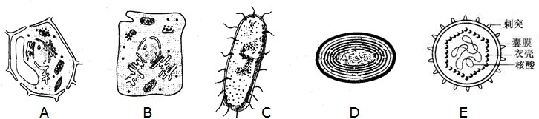
（1）图中不能称为一个生命系统是__________（填字母），它在结构上不同于其他图示的显 著特点是__________，它必须依赖______________才能生活。从生命系统的结构层次来看，D 对应的层次是_________。
（2）科学家根据细胞内有无________________把细胞分为原核细胞和真核细胞，它们共有的细胞器是__________。图中属原核细胞的是___________填字母。
（3）图中能进行光合作用的是_________（填字母）。
39．（12分）某致病细菌分泌的外毒素，无色，细针状结晶，对小鼠和人体有很强的毒性，可引起流涎、呕吐、便血、痉挛等，以致死亡。该外毒素为环状肽，结构式如下图所示(共10分，每空1分)。
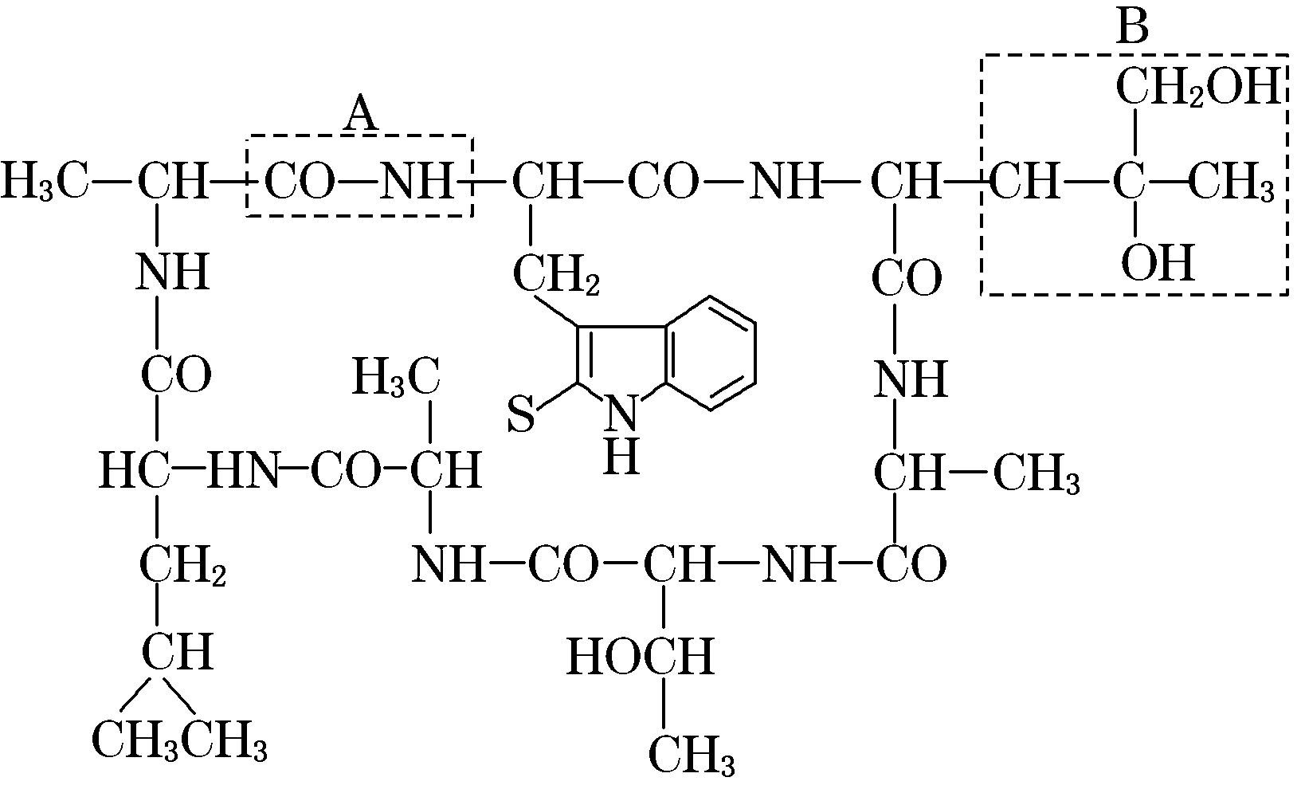
请据图分析并回答问题。
（1）该化合物的基本组成单位的结构通式_______________。
（2）该化合物中含有游离的_______________个氨基，_______________个羧基。
称为_______________肽化合物。
（3）组成该化合物的氨基酸有_______________种，其中有_______________个氨基酸的R基相同，这个R基是_________________________。
（4）该外毒素在环肽形成过程中相对分子质量减少了______。
（5）该化合物可用___________试剂鉴定，呈现___________色。
40．（8分）将下列生物按要求填入表格(只填序号)
①颤藻 ②酵母菌 ③变形虫 ④黑藻 ⑤衣藻 ⑥HIV ⑦大肠杆菌
⑧甲型H₁N₁流感病毒 ⑨肺炎双球菌 ⑩乳酸菌
特征 | 生物
无核糖体 | ⑴______________
具核膜 | ⑵______________
有核糖体，无染色体 | ⑶__________________
自养型 | ⑷_________________

